# 制造业数智化地方院校信息化人才培养模式探究-以电子信息工程为例

陶吉利 练斌 沈非凡 钟伟红

(浙大宁波理工学院 信息科学与工程学院,浙江宁波 315100)

[摘要] 本文针对宁波区域制造业数智化转型发展需要，依托浙江省一流专业电子信息工程专业，校企协同共同修订人才培养方案；基于工程师能力模型，引入工业网络设计、机器学习、工业互联网等课程重塑课程体系，并革新传统专业课程内容；产教融合，构建4年不断线的实训体系；基于BOPPS模型，依托学校课程网络平台进行线上线下混合教学模式改革和课程思政元素融入。为制造业数智化转型升级培养了兼具软硬件系统开发设计、具有工匠精神、团队合作的高素质应用型专业人才，切实提高了专业人才培养质量。

[关键词] 创新应用型人才；人才培养模式；一流专业；产教融合；课程思政

[中图分类号] G642 [文献标识码] A

浙江是数字经济发展先行省，数字经济已成为浙江省高质量发展的强劲引擎，特别是“中国先进制造业基地”宁波。其最新提出针对制造业创新能力总体不强等问题补短板，打造新型产业体系，全力推进制造业智能升级。实施智能制造工程、制造业创新能力工程、制造业+互联网工程等八项工程。通过加快数字技术与制造业融合，实现制造业的数智化转型升级以及产业能级跃升，亟需大量具有终身学习能力、工程实践和创新应用能力的信息化人才。

目前，我国高等教育尽管规模不断扩大，但人才培养的质量与现实需求存在差距，人才的专业水平、创新意识及实践能力有待提升，特别是经济转型升级所需的创新型、实用型、复合型人才供给不足[1]。教育部多次提出要深化工程教育改革、提高新时代工程人才培养质量，做好理论先锋、标准先锋、方法先锋和实践先锋，领跑高等教育变革[2][3]。然而，当前高校人才培养普遍缺乏产业环境和实训项目，学生在工程设计与实践方面的训练不足。同时，专业课程体系相对陈旧，大部分教师从学校到学校，师资队伍工程经历不足。为此，南京工程学院赵艺兵等构建了校企共建的产学研多元化、多层次、立体化实践教学体系，提升了应用型本科生工程实践创新能力，促进了具有工程应用背景的"双师型"教师队伍建设[4]。武汉科技大学李公法等基于校企深度合作思路，提出提升专业硕士实践创新能力的改革措施[5]。河北工业大学张东升等在理论教学、实验教学、设计课程、实习课程和师资队伍等方面进行了教学改革，以期提升学生的工程实践能力创新能力[6]。谢莉花等通过研究德国职业教育与学[1]术教育的融通，使得教育体系更具有竞争优势，解决教育体系供给与学习者、劳动世界需求之间的不匹配问题[7]。这些经验和尝试有利于我们结合宁波制造业发展趋势和人才需求，结合信息技术发展，开展具有终身学习能力、工程实践和创新应用能力的信息化人才培养模式研究。

本文立足于服务浙江省数字经济和宁波市企业智化转型升级发展需要，围绕集成电路后端设计、嵌入式系统智能感知、通信与网络新一代信息技术，重塑紧密契合产业需求的电子信息工程专业人才培养方案，革新课程内容，构建专业能力、工程素养、发展能力共驱的课程体系。以学生为中心，以专业知识传授、创新思维训练、综合素质培养、工程能力提升为产出导向，课程思政融入专业课程，改革第一课堂教学方式方法，二、三、四课堂联动，促进学生综合能力提升。面向产业职业需求，通过“5个共同”构建产教协同机制，打造工程化实践平台、课程资源和师资队伍。聚焦智能硬件、智能算法应用、工业互联应用能力培养，产教融合构建4年不断线的实训体系。为制造业数智化转型升级培养兼具软硬件设计、智能应用、工业互联的高层次应用型专业人才作有益尝试。

## 1、服务制造业数智化的人才培养模式建构

1.1对接产业需求，持续改进人才培养方案

落实工程教育理念，通过走访企业、召开校企研讨会、毕业生座谈会、与行业专家面对面、第三方问卷调查等方式，深入调研制造业数智化转型升级对电子信息工程专业的人才需求以及行业岗位对

人才实践创新应用能力的需求。并结合校内外的培养目标和课程体系合理性评价改进人才培养方案主要是培养目标和毕业要求以及课程体系。根据问卷调查结果，归纳分析主要意见如下表所示：

表1：培养目标和课程体系合理性问卷调查结果

|  |  |  |  |
| --- | --- | --- | --- |
| 问卷 | 数量 | 培养目标存在问题 | 课程体系存在问题 |
| 高校 | 2 | 创新思维、自主学习能力存在不足 | 编程和专业工具运用能力、创新和研究能力存在不足 |
| 行业协会 | 1 | 学生动手能力和创新能力存在不足 | 行业结合度不足，特色不显著 |
| 企业 | 4 | 知识应用能力、自主学习能力、团队沟通能力有待加强 | 编程和专业工具运用能力、创新和研究能力、复杂工程实践能力培养、知识拓展应用能力有待加强 |

根据调查反馈结果，专业调整了培养方案，主要加强了专业实践环节对系统设计、编程和创新能力的培养。同时，专业主修课程和基础课程的实验环节设置了至少1项设计性或综合性实验。课程设置时服务企业岗位需求，分析岗位核心能力和技术能力的具体要求，专业核心课程须同时覆盖岗位核心技术和应用能力要求。以宁波企业所需的嵌入式软硬件开发、设计以及测试工程师、集成电路后端设计工程师岗位典型任务所需技能要求，形成合理的课程体系满足企业应用需求。并针对毕业要求指标点要求，设置通识类、素养类课程，新设《人工智能基础》《Python与机器学习》《工业网络设计》《工业APP设计》《工业数字化管理》等智能化、网络化课程。以革新相对陈旧的课程体系。最终形成完整的课程体系，对毕业要求构成合理支撑。

1.2 专业、发展、工程素养并重的实践体系构建

梳理专业能力、发展能力和工程素养三种能力之间的相互关系，注重与自动化、电气工程学科的交叉，以毕业要求指标点为依据，以企业岗位对人才能力的需求为牵引，构建面向电子信息全产业链的“四层次”实践课程体系，如图1所示。其中，工程基础实验、专业基础实验须包含至少1个设计性或综合性实验，要求开展实验结果分析。综合实践类课程除了专业硬件设计、软件编程以及系统分析和调试能力培养外，还需融入团队协作、工匠精神等非技术因素。科技创新除毕业设计外，主要结合全员导师制开展形式多样的科技创新活动，进一步培养学生的创新实践能力。

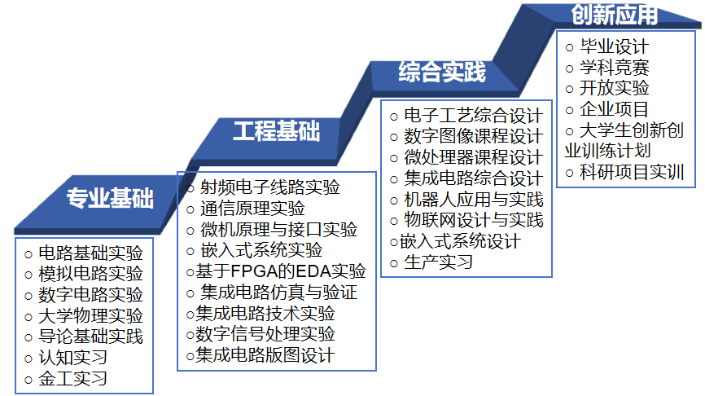

图 1：“四层次”实践课程体系构建

在学生实践环节安排上，校企协同4年不断线，构建从校内基础训练到综合设计再到产业实践的渐进式工程实训体系，主要夯实学生的智能硬件、智能算法应用、工业互联应用能力。校企共建5G+工业典型应用，将数据采集、AGV、运动控制、数字化工厂等典型应用引入校内实践环节。

1.3产教融合，提高课程实用性、高阶性和挑战度

培养目标的达成主要在课程。通过产教融合及时更新课程内容，如集成电路设计课程将企业主流开发工具融入课堂教学，行业应用主流芯片应用于课堂教学，如图2所示。

图 2：集成电路主流设计工具融入教学

紧跟行业企业应用发展，及时革新教学内容，如数字电子技术课程，在保留部分74系列芯片内容基础上，增加了基于FPGA的数字电子技术应用内容。单片机原理与应用将51单片机改为STM32单片机，嵌入式系统设计引入嵌入式操作系统(OS)。学生和企业调研结果要求尽早学习嵌入式类课程，在培养方案修订时将开课学期进行了适当提前，并设计了企业数智化发展所需的传感器、数字图像、物联网以及机器人等应用设计类课程。循序渐进培养学生解决复杂工程问题能力，提高课程的高阶性和挑战度，如图3所示。课程大作业布置时，教师将企业科研项目转换成教学案例，合作企业预研项目转换成教学案例。如传感器原理与应用课程，课程团队结合乡村振兴，传感器应用案例结合教师的现代

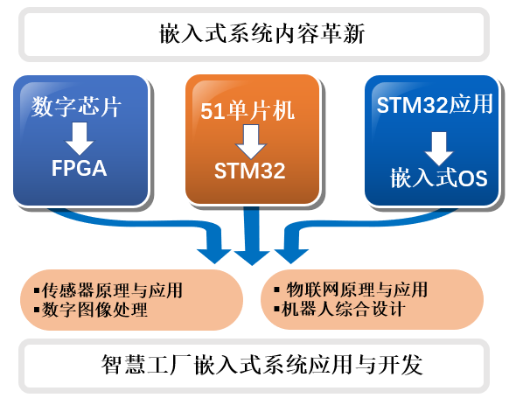

图 3：高阶化课程内容

农业应用项目，并出版了新形态教材。

1.4以学生为中心，产教和科教融合促进能力提升

以学生发展为中心，关注学生学习效果，转变教师满堂灌的传统角色，让学生学会软硬件设计，学会系统应用，使学生成为学习的主动思考者和积极参与者。专业课程实施时，按照项目化思路，每个课程引入一个项目原型，开放式课题和企业预研项目进课堂大作业，提高课堂挑战度，组织学生开展团队学习，提高自主学习能力，并使得零散的知识点通过项目形式组织起来。前后续课程的项目通过合理组织，构成一个复杂工程项目，教学目标融合在课程项目实践任务以及课程间的联合项目中。进而将开发应用、研究设计、团队合作、工程素养、工匠精神等各项能力在项目实施过程得以培养。改革课程考核方式，通过线上线下相结合的形式，专业核心课形成性评价达到100%；推行以能力评价为核心的多元化学业评价，引入企业的项目评价标准。加强课程目标和考核方式的支撑关系，通过设定一系列根据课程目标分解的分层次的实践任务作为课程考核的内容，项目任务和涵盖知识点根据课程要求精心设计。

1.5育教融合，思政融入专业课程教学

专业根据社会主要矛盾变化、国家现代化发展新征程等时代发展现状，围绕电子信息技术发展特点和卡脖子问题，确定融入专业课程的思政元素为：法制意识、工匠精神、人文精神、团队协作、学术诚信、职业伦理、价值塑造。并结合专业培养方案，将思政目标分解落实到相关专业核心课程，并落实到教学大纲中，并在课堂教学中进行落实。通过将思政元素知识点与专业发展的内生动力和新工科建设有机结合，发挥第一课堂主阵地思政育人作用。通过讲解大国工匠故事、大国重器、技术发展瓶颈等内容在课堂教学中融入思政元素，同时思政课程目标落实到调研分析报告、大作业等考核要点中。学生在思政实践任务的驱使下，通过教师指导和自

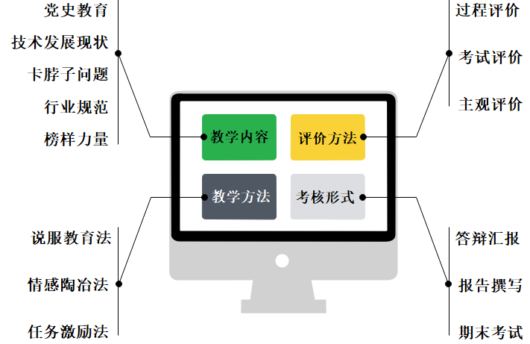

图 4：课程思政要素及融入和评价方法

主任务探究，达到对所学知识点的把握和思政素养的提升。课程思政融入实施方法如图4所示，主要通过教学内容、教学方法、评价和考核得以实施。

1.6深化产教融合机制，共建课程、平台及师资

校企共建“五个共同”机制，共同确定专业定位、共同构建课程体系、共同建设“企业级”生产实训平台、共同开展学业指导、共同建设师资队伍。针对企业数智化发展需要，联合宁波互联网研究中心共建5G+工业物联网平台，联合慧科教育共建人工智能平台，联合青软菁尊共建集成电路开发平台，联合正点原子和德州仪器共建嵌入式系统平台。联合开设《机器学习综合应用实践》《物联网架构与应用》《从传统数据库到云数据库》《片上系统版图设计》等校企共建实践类课程。通过产教深度融合，提升教师研发能力、提升实践条件、提升学生解决复杂工程问题能力以及团队合作、沟通交流能力。以学校为基地建立产教融合机制，以使得培养的人才企业直接就可以应用，而无需进行企业长达1~2年的再培养。

1.7加强数字平台建设，推动工程教育专业认证

基于学校网络教学平台，电子信息工程专业课程全部实现网络化。通过平台可轻松进行点名、线上作业布置、课堂互动以及开展团队作业。教师可动态掌握学生的学习状况，分析其各阶段的学习需求和不足，动态调整和促进学生不断进步，利用网络教学平台，实时记录学生的学习成果。可一键导出过程性评价结果，有利于降低教师统计的工作量，规范实施课程过程管理。基于工程教育专业认证平台进行课程目标的达成度分析和毕业要求达成度分析，并据此平台开展各类分析进行持续改进。

基于学校网络教学平台，电子信息工程专业课程全部实现网络化。通过平台可轻松进行点名、线上作业布置、课堂互动以及开展团队作业。教师可动态掌握学生的学习状况，分析其各阶段的学习需求和不足，动态调整和促进学生不断进步，利用网络教学平台，实时记录学生的学习成果。可一键导出过程性评价结果，有利于降低教师统计的工作量，规范实施课程过程管理。基于工程教育专业认证平台进行课程目标的达成度分析和毕业要求达成度分析，并据此平台开展各类分析进行持续改进。

1.8加强制度建设，保障人才培养质量

建立常态化监督机制, 通过学院教学委员会、教学督导组对人才培养质量的评价和监督，及时获取教学反馈信息并给予改进建议。专业依托学院的人才培养服务体系，在人才培养方案实施过程中，教务、学工联动，保障培养方案的实施。学院建立了教学评价和激励机制。既调动教师的内在动机与学者情怀，激发教师投身教学的主动性，促使教师将更多时间和精力投入创新型人才培养过程中。又通过评价反馈帮助教师调整和改进教学方式，提高教学质量和水平。针对工程教育专业认证工作，专业在工作量分配、年终奖励等方面进行工作倾斜，充分调动教师参与工程教育专业认证的积极性。

## 2、人才培养成效

经过近3年的实施，电子信息工程专业在面向产业、产教融合、课程思政贯穿人才培养模式改革取得不少成果。

2.1面向产业软硬件系统兼备人才深受企业好评

经实践反馈持续完善，专业培养方案和区域产业需求紧密结合，毕业生主要就业于信息传输、技术服务和制造业，在甬籍学生比例逐年下降的形势下，留甬比例保持稳中有升，如图8所示。2022年毕业生初次就业地选择宁波的占比达45%，是宁波生源的3倍，学生在宁波地区的受欢迎度大大提升。

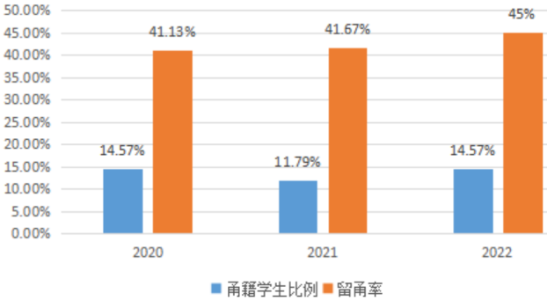

图 5：专业近3年留甬情况对比图

毕业生的工程实践能力逐渐满足企业需求，合作企业充分肯定人才培养成果，主动要求参与校企合作培养的企业翻番。对比毕业三年后本专业省厅调查的2021和2022年的统计数据，专业学生平均月薪2021年为8226.74，2022为10750；工作与专业相关度上升趋势明显2021年为56.28%，2022年为68%。

2.2立德树人贯穿课程和实践，产教融合成效显著

专业综合实践平台以及递进式、分层次校企实践平台，全面培养了学生“工程实践、创新思维、团队合作和工匠精神”，尤其团队合作、攻坚克难、工匠精神提升明显。学生参加各级各类学科竞赛人数从2019年不足20%上升到40%以上，获省级以上奖励22项，获国家创新创业训练计划、大学生科技创新活动计划暨新苗人才计划等省级以上科研立项17项。

2.3 BOPPPS教学线上线下混合及开放实践广受好评

专业率先在校内推广应用麦可思、雨课堂、学习通等信息化手段，大大提高了课堂教学效果与过程管理效率，广泛获得学生好评。并多次在校内进行方法交流，信息化课程达到了95%以上。开放创新实验吸引了机能学院、数据学院其他专业学生参与实践培训，广受学生欢迎。学生出国深造及考研大幅提升，2022年考研升学率为25%，创历史新高。

## 3、结论

本文以浙大宁波理工学院电子信息工程专业为例，从培养方案修订、理论和实践课程体系建立、产教融合、课程思政、制度保障等方面，进行了服务宁波制造业数智化转型升级实施的人才培养模式革新及路径建设。充分考虑了科研与教学、实践与理论、学校与企业之间的融合协同关系，以全方位多视角的改革，创新了人才培养模式。实践表明，产教深度融合有助于更好地培养适应区域产业发展的应用型人才，为地方产业发展提供人才和智力支持。

**参考文献：**

1. 吴岩.中国式现代化与高等教育改革创新发展[J].中国高教研究,2022(11):21-29.
2. 国务院.关于印发统筹推进世界一流大学和一流学科建设总体方案的通知[EB/OL]. <http://www>.gov.cn/ zhengce content/2015-11/05/content_10269.htm.
3. 吴岩.勇立潮头,赋能未来—以新工科建设领跑高等教育变革[J].高等工程教育研究, 2020 (02): 1-5.
4. 赵艺兵,殷埝生,吴京秋,温秀兰,张颖.产学研深度融合下应用型本科实践创新能力提升的探索与实践[J].中国现代教育装备,2021(19):145-147.
5. 李公法,陶波,周兴林,王涛,杨丹,史康景.基于校企深度合作的机械类专业硕士生实践创新能力培养[J].中国冶金教育,2021(06):90-93.
6. 张东升,卢爱党,杨秋生,丁晓墅,李敬德,薛伟,赵新强,王延吉.面向学生工程实践能力和创新能力提升的化工专业课程教学改革与探索[J].化工高等教育,2021,38(05):40-44.

[7] 谢莉花,唐慧.德国教育体系的渗透性：促进职业教育与学术教育相互融通[J].比较教育研究, 2022, 44(01):96-104.

1. 基金项目：宁波市教育规划重点课题“服务制造业数智化的信息化人才培养模式探究”、浙江省高等学校课程思政教学研究项目“育教融合的电子信息工程专业思政探索与实践”。

   教师简介：陶吉利，女，浙江绍兴人，博士研究生，教授，主要从事嵌入式系统设计教学及学院教学管理工作。

   练斌，男，博士研究生，副教授，主要从事网络安全教学及系教学管理工作。

   沈非凡，男，浙江宁波人，博士研究生，副教授，主要从事PLC系统教学及学科竞赛管理工作。

   钟伟红，女，浙江温岭人，硕士研究生，教务主管，主要从事培养方案、工程认证等教学管理工作。